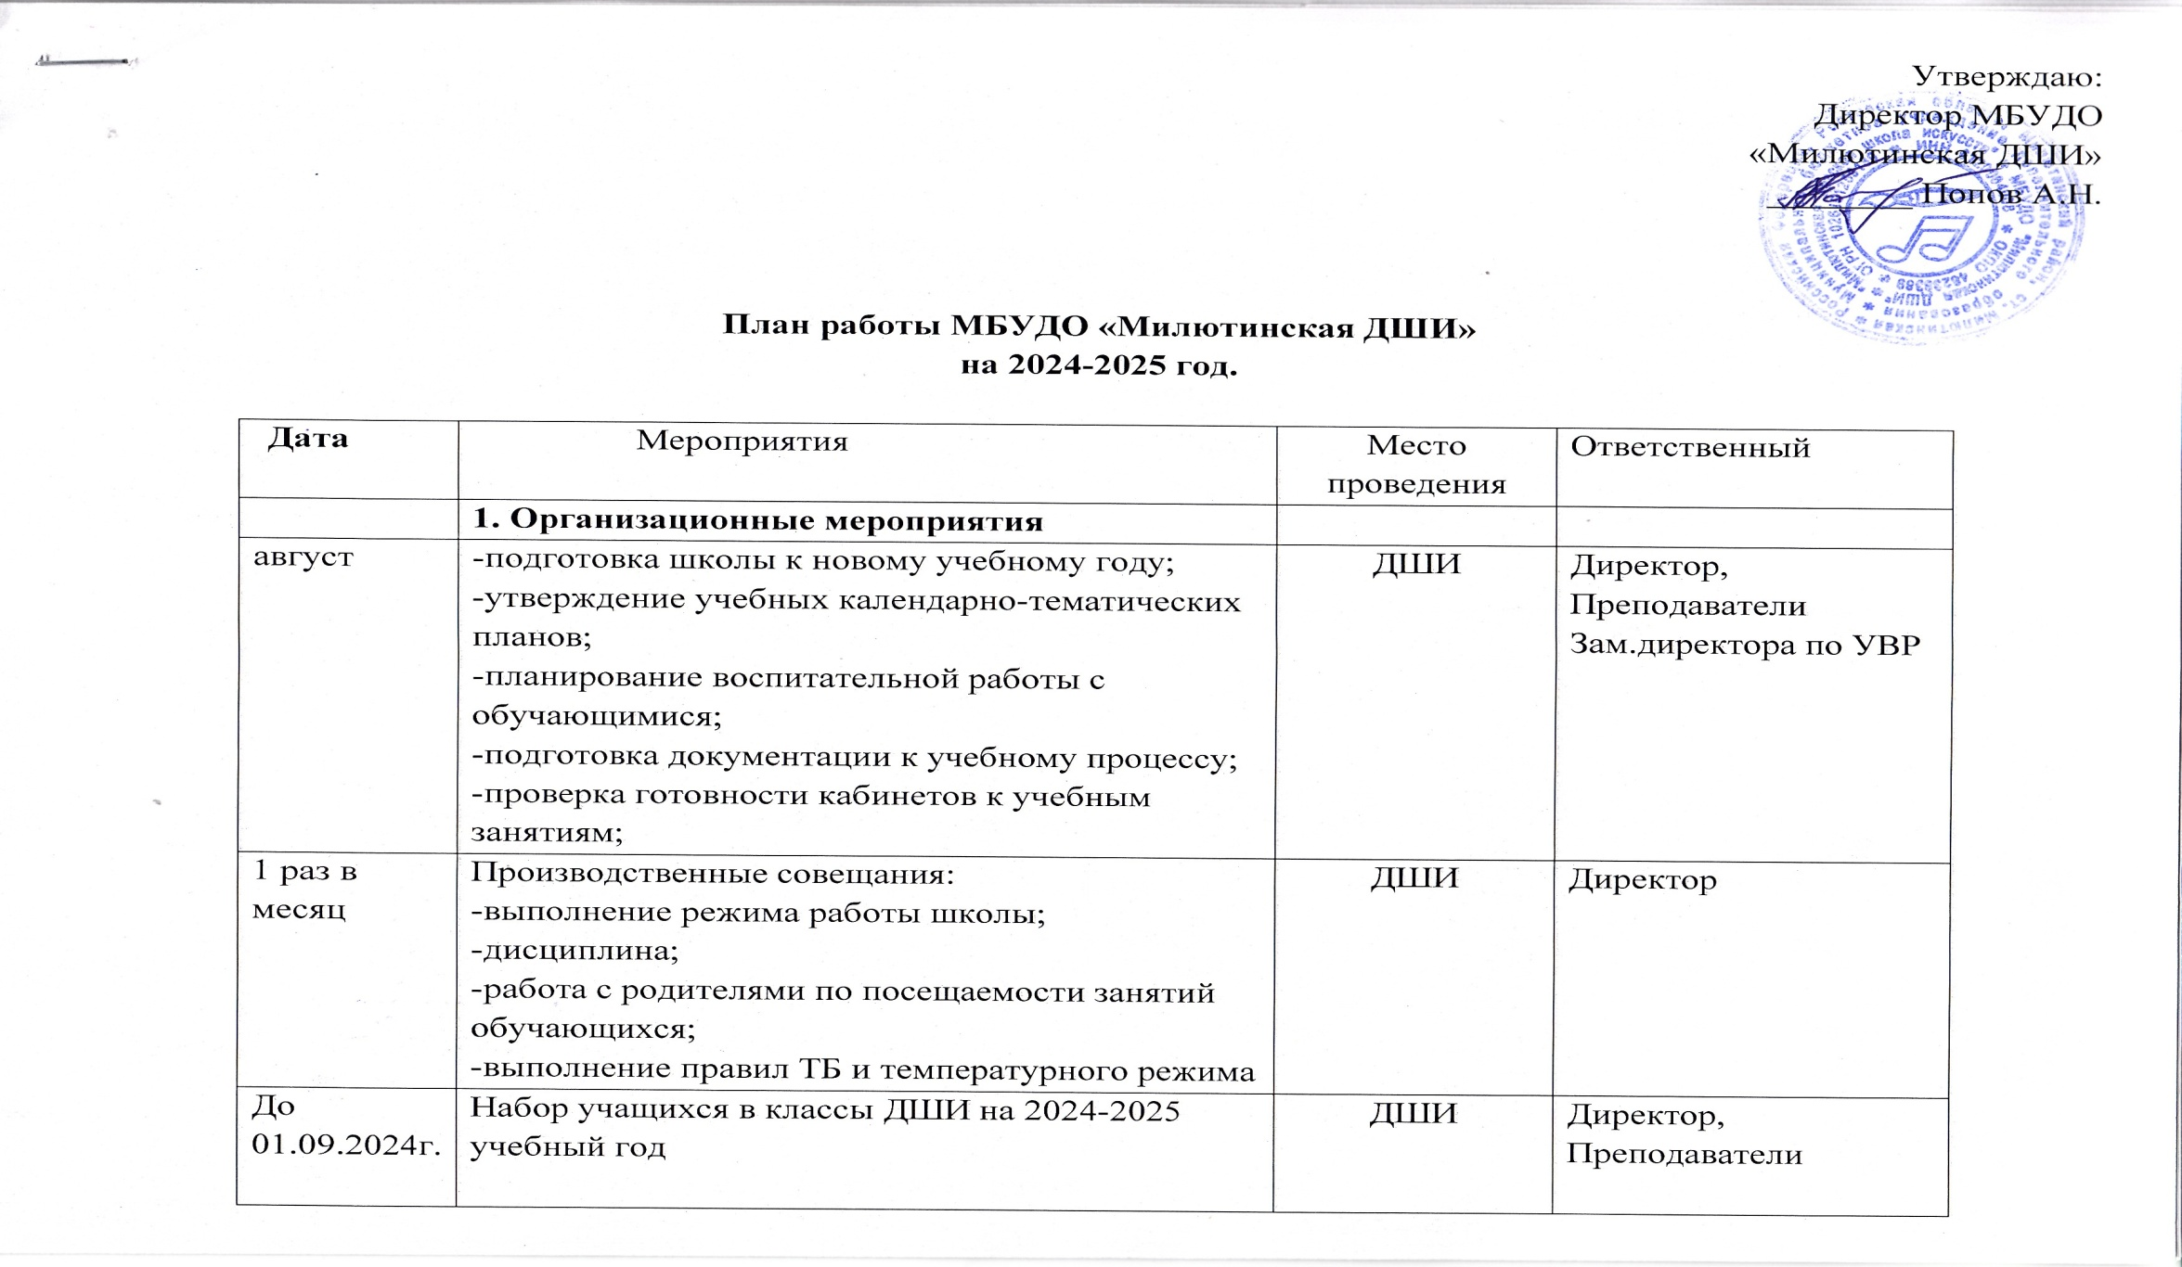

1 раз в четверть | Отчёты по отделениям | ДШИ | Зав. отделениями  Преподаватели
До 01.04.2025г. | Отчёт о результатах самообследования  МБУДО «Милютинская ДШИ» | ДШИ | Директор
 | 2.Система работы с педагогическими кадрами
Август-сентябрь | 1. Тарификация преподавателей на 2024-2025 учебный год;  2. Основные требования к ведению и заполнению классных журналов | ДШИ | Директор  Зам.директора по УВР
сентябрь | Составление и утверждение плана учебных занятий в школе (расписание)  Оформление личных дел обучающихся | ДШИ | Директор  Зам.директора по УВР  преподаватели
 | 3.Педагогические советы
август | 1.План работы школы на 2024- 2025 учебный год и его утверждение  2.Утверждение учебных планов и перечня дополнительных предпрофессиональных общеобразовательных программ в области искусств на 2024-2025 учебный год (ДПОП)  3.Утверждение учебных планов и дополнительных общеразвивающих общеобразовательных программ на 2024-2025 учебный год ДООП, АДООП)  4.Утверждение календарного графика сдачи академических выступлений, зачетов обучающимися МБУДО «Милютинская ДШИ»  на 2024-2025 учебный год. | ДШИ | Директор  Зам.директора по УВР  Зав. отделениями
Октябрь | Итоги 1 четверти.  Объемные показатели деятельности. | ДШИ | Директор  Зам.директора по УВР
декабрь | Итоги 2 четверти. Сравнительная характеристика. Объёмные показатели деятельности. | ДШИ | Преподаватели  Зав. отделениями  Зам.директора по УВР
март | Объемные показатели деятельности преподавателей.  Итоги 3 четверти.  Сравнительная характеристика | ДШИ | Директор  Зам.директора по УВР  Преподаватели
май | Объемные показатели деятельности преподавателей.  Итоги 4 четверти.  Сравнительная характеристика | ДШИ | Директор  Зам.директора по УВР  Преподаватели
май | Подведение итогов 2024-2025 учебного года.  Перспектива развития ДШИ на 2025-2026 учебный год | ДШИ | Директор  Зам.директора по УВР
 | 4.Работа с родителями
1 раз в четверть | -родительские собрания;  -концерты для родителей; | ДШИ | Преподаватели  Зам.директора по УВР
весь период | -контроль успеваемости;  -контроль посещаемости;  -подготовка обучающихся к районным, зональным, областным конкурсам и выставкам. | ДШИ | Директор  Завуч  Преподаватели
 | 5. Концертно-шефская работа
август | Участие в районной педагогической конференции | РДК | Директор  Преподаватели
1 раз в четверть | Шефская помощь ЦСО,  проведение концертов. | ЦСО | Преподаватели
Весь период | -выставки работ обучающихся ДШИ;  -оказание методической и практической помощи школам района | Школы района | Преподаватели
По плану РДК | Участие в концертах, проводимых РДК | РДК | Преподаватели
Октябрь | День пожилого человека  День учителя | ЦСО  РДК  РДК | Преподаватели  Преподаватели
декабрь | День инвалида.  Концерт обучающихся | РДК  ДШИ | Преподаватели
январь | Рождественская звезда | РДК | Преподаватели
Февраль-март | 1.Проведение внутришкольных конкурсов (эстрадный вокал, инструментальное исполнительство, изобразительное искусство)  Теоретические дисциплины  2.Участие обучающихся в мероприятиях, посвященных открытию Года семьи 2025 г.  «Крепка семья, сильна Россия!»  3.Выставка обучающихся художественного отделения, посвященная Году семьи «Лепестки моей семьи» | ДШИ  РДК  РДК | Преподаватели  Преподаватели  Преподаватели
апрель | Проведение отчетного концерта. Выставка обучающихся художественного отделения | РДК | Преподаватели
 | 6. Конкурсы
 | По плану работы |  | Директор  Преподаватели
 | 7. Методическая работа
30.08.2024г. | Утверждение плана методической работы  на 2024-2025 учебный год | ДШИ | Высоцкая Н.М.
сентябрь | Мастер-класс «Формирование вокальных навыков с помощью распевок» | ДШИ | Курилина Е.П.
октябрь | «Музыка-занятия для начинающих: Басовый ключ» | ДШИ | Пирогова О.В.
ноябрь | «Мотивация учащихся ДШИ по классу гитары» | ДШИ | Чумакова Н.Д.
декабрь | «Пейзажная живопись: история, основные виды и стили» | ДШИ | Безденежная Д.В.
январь | «Адаптация первоклассников к обучению в ДШИ» | ДШИ | Высоцкая Н.М.
февраль | «Организация учебного процесса ДШИ в современных условиях» | ДШИ | Боровик Л.И.
март | Мастер-класс «Хочу играть джаз» |  | Золотовская С.Н.
апрель | «Методика преподавания сольфеджио в ДШИ» | ДШИ | Шахкян С.Г.
май | Отчёт | ДШИ | Высоцкая Н.М.

8. План
внутришкольного контроля

МБУДО «Милютинская ДШИ»

2024-2025 учебный год
№  п/п | Наименование мероприятий | Сроки | Формы  и методы | Ответственный
1 | Комплектование классов, уточнение списков обучающихся по отделениям, режим работы преподавателей (составление учебного расписания и его уточнение), утверждение контингента обучающихся. | До  15.09.2024 г. | Текущий контроль, посещаемость | Боровик Л.И.  Попов А.Н.
2 | Проверка документации преподавателей ДШИ: классные журналы, личные дела обучающихся, заявления родителей, дневники обучающихся, календарно-тематические планы, планы воспитательной работы. | Сентябрь-октябрь | Текущий контроль, проверка,  сбор информации | Боровик Л.И.
3 | Утверждение учебных планов, учебных программ и приказом по учреждению и решением педагогического совета, реализуемых в 2024-2025 уч.году. | 05.09.2024г. | Сбор  информации | Боровик Л.И.
4 | Консультация преподавателям по ведению школьной документации (журналы, индивидуальные планы, личные дела обучающихся, календарно-тематическое планирование. | Сентябрь 2024г. | Текущий  контроль | Боровик Л.И.
5 | Составление календарного графика сдачи академических выступлений, зачетов, обучающимися МБУДО «Милютинская ДШИ» на 2024-2025 уч.год | До  10.10.2024г.-  1 полугодие.  До 20.03.2025г.-  2 полугодие | Сбор  информации | Боровик Л.И.  Зав.отделениями
6 | Посещение уроков и внеклассных мероприятий преподавателей, подавших заявление на аттестацию (наличие квалификационной категории).  Работа по оформлению портфолио преподавателей. Индивидуальные консультации. | В течение года согласно графику приема заявлений | Сбор  информации | Боровик Л.И.
7 | Выполнение учебной нагрузки (педагогические часы и учебные планы) фортепианного, вокально-хорового отделений.  Контроль и посещаемость, проверка уроков Фотография рабочего времени преподавателей | На протяжении  1 полугодия | Текущий контроль, посещение уроков, анализ-справка результативности деятельности работы преподавателей | Боровик Л.И.
8 | Промежуточная аттестация по итогам I полугодия | Декабрь | Текущий  контроль | Боровик Л.И.
9 | Выполнение учебной нагрузки (педагогические часы и учебные планы) народного, изобразительного и отделения струнных инструментов.  Контроль и посещаемость, проверка уроков  Фотография рабочего времени преподавателей | На протяжении  2 полугодия | Текущий контроль, посещение уроков, анализ-справка результативности деятельности работы преподавателей | Боровик Л.И.
10 | Выполнение учебных планов по дополнительным предпрофессиональным общеобразовательным программам в области искусств, дополнительным общеразвивающим общеобразовательным программам. | На протяжении года | Посещение уроков,  анализ деятельности преподавателей | Попов А.Н.  Боровик Л.И.
11 | Контроль работы преподавателей с одаренными детьми. | На протяжении года | Тематический контроль, анализ | Боровик Л.И.  Зав.отделениями
12 | Подготовка преподавателей к проведению заседаний методического объединения. Составление плана работы (темы выступлений, докладов). | Согласно плана работы М.О. | Текущий контроль | Зав.М.О.  Высоцкая Н.М.
13 | Контроль подготовки сдачи академических выступлений (зачетов) обучающимися ДШИ | 1 полугодие, октябрь-декабрь  2 полугодие,  март-май | Администра  тивный контроль | Боровик Л.И.  Зав.отделениями
14 | Итоги успеваемости по четвертям, сравнительные характеристики, объемные показатели деятельности преподавателей. | 1 раз в четверть | Тематический | Преподаватели  Зав.отделениями,  Боровик Л.И.
15 | Контроль подготовки сдачи академического прослушивания обучающихся выпускных классов | Январь | Прослушивание. Анализ-справка результативности деятел. работы преподавателей | Боровик Л.И.
16 | Индивидуальная работа с одаренными детьми. Подготовка к проведению конкурсов, выставок прикладного искусства (согласно плана работы школы), участие обучающихся в них | На  протяжении  года | Тематический | Боровик Л.И.  Зав. отделениями
17 | Промежуточная аттестация по итогам II полугодия | май | Текущий  контроль | Боровик Л.И.
18 | Подготовка к итоговой аттестации обучающихся ДШИ за 2024-2025 учебный год | На протяжении года | Фронтальный контроль | Боровик Л.И.  Попов А.Н.
19 | Итоги результативной деятельности преподавателей ДШИ, качество обучения и освоение образовательных программ по итогам года | май | Текущий контроль | Боровик Л.И.
20 | Состояние учебно-воспитательного процесса в школе  (рейтинг успеваемости и качество знаний обучающихся по итогам учебного года) | май | Рубежный контроль | Боровик Л.И., заведующие отделениями, руководитель МО
21 | Подведение итогов работы, выполнение планов учебно-воспитательной и плана работы методического объединения за 2024-2025 учебный год. | май | Фронтальный контроль | Боровик Л.И.,  Зав.методическим объединением

9.
 | Хозяйственная деятельность
 | -текущий ремонт здания ДШИ; |  | июнь-август | Директор  Завхоз

